Addendum N°2 au CSC N°2108BDI-10326

Le présent addendum porte surtout sur la précision sur le conditionnement mais aussi les articles 24 et 25 du bordereau initial ont été supprimés

Conditionnement révisé souhaité

Produits d’hygiène et d’entretien
N° | Produits d’hygiène et d’entretien | Conditionnement souhaité
1 | Détergent multi-surfaces | Bidon de 5 litres
2 | Insecticide (Baygon) | Flacon
3 | Liquide vaisselle | Bidon de 5 litres
4 | Eau de javel | Bidon de 5 litres
5 | Savon Gel WC javel | Flacon de 1l
6 | Sac à poubelle | Pièce de 20l
7 | Tapis de sol (Paillasson) | Pièce
8 | Dégraissant anti calcaire | Flacon (Photo ou équivalent) | 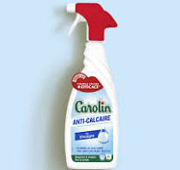
9 | Savon en poudre en sac (OMO) | Sac de 5kg
10 | Clinex de Table | Paquet (Photo) | 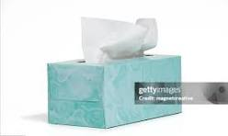
11 | Raclette à manche | Pièces
12 | Pelle et petite brosse (Ramassette) | Pièces
13 | Torchon | Pièce
14 | Balai industriel avec manche | Pièce
15 | Lave vitre | Flacon de 1 litre
16 | Gang de ménage caoutchouc solides, souples et flexibles avec une couche extérieure renforcée pour plus de protection | Paire | 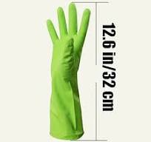
17 | Eponge Vaisselle double face résistante aux rayures, éponge à récurer robuste | Kit de 10
18 | Serpillère en coton | Pièce (Photo) | 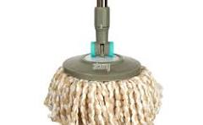
19 | Savon liquide / Gel lavage de mains pour toilette (Hand soap) | Flacon de 500 ml
20 | Désodorisant toilette (air Fechner) | Flacon de 300 ml
21 | Gel désinfectant hydroalcoolique | Flacon de 500 ml
22 | Papier toilette Classic | Rouleau de 10
23 | Gel nettoyant meubles | Flacon de 1 litre (photo ou équivalent) | 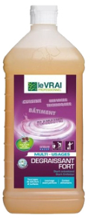
24 | Panier poubelle de bureau (Troué) | Pièce
25 | Bloc WC | Kit de 3
26 | Brosse de toilette | Pièce
27 | Essuie-tout | Kit de 4
28 | Vim | Pièce
29 | Serviette de cuisine en tissu | Pièce
30 | Balai à toiles d'araignée | Pièce

Produits de cantines

N° | Produits de cantines | Conditionnement souhaité
1 | Sucre SOSUMO | Kg
2 | Thé OTB | Paquet de 200g
3 | Thé vert OTB | Paquet
4 | Boîte de Nescafé 200g | Boite de 200 g
5 | Tea Bag OTB | Paquet de 25 tea bag de 50g
6 | Lait en poudre NIDO | Boite de 2,5 kg
7 | Lait en poudre NIDO | Boîte de 400g
8 | Papier filtre à café | Paquet de 100 pièces
9 | Thermos (1 litre) | Pièce
10 | Thermos (2 litres) | Pièce
11 | Cafetière | Pièce | 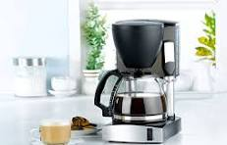
12 | Bouilloire | Pièce | 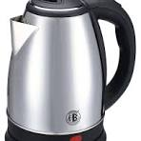
13 | Cuillère à café à longue manche | Pièce
14 | Sucrier en verre | Pièce  Photo ou équivalent | 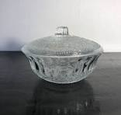
15 | Tasses moyennes | Pièce | 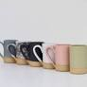
16 | Verres à eau | Pièce

Bordereau révisé des prix unitaire – 2108BDI-10326
N° |  | Items | Conditionnement souhaité | Prix unitaire en € HTVA
Produits d’hygiène et d’entretien
1 |  | Détergent multi-surfaces | Bidon de 5 litres
2 |  | Insecticide (Baygon ou équivalent) | Flacon
3 |  | Liquide vaisselle | Bidon de 5 litres
4 |  | Eau de javel | Bidon de 5 litres
5 |  | Savon Gel WC javel | Flacon de 1l
6 |  | Sac à poubelle | Pièce de 20l
7 |  | Tapis de sol (Paillasson) | Pièce
8 |  | Dégraissant anti calcaire (cfr photo ou équivalent) | Flacon
9 |  | Savon en poudre en sac (OMO) | Sac de 5 kg
10 |  | Clinex de Table (cfr Photo ou équivalant) | Paquet
11 |  | Raclette à manche | Pièce
12 |  | Pelle et petite brosse (Ramassette) | Pièce
13 |  | Torchon | Pièce
14 |  | Balai industriel avec manche | Pièce
15 |  | Lave vitre | Flacon de 1 litre
16 |  | Gang de ménage caoutchouc solides, souples et flexibles avec une couche extérieure renforcée pour plus de protection | Paire
17 |  | Eponge Vaisselle double face résistante aux rayures, éponge à récurer robuste | Kit de 10
18 |  | Serpillère en coton | Pièce
19 |  | Savon liquide / Gel lavage de mains pour toilette (Hand soap) | Flacon de 300 ml
20 |  | Désodorisant toilette (Air frencher) | Flacon de 300 ml
21 |  | Gel désinfectant hydroalcoolique | Flacon de 500 ml
22 |  | Papier toilette Classic | Rouleau de 10
23 |  | Gel nettoyant meubles | Flacon de 1 litre
24 |  | Panier poubelle de bureau troué | Pièce
25 |  | Bloc WC | Kit de 3
26 |  | Brosse de toilette | Pièce
27 |  | Essuie-tout | Kit de 4
28 |  | Vim | Pièce
29 |  | Serviette de cuisine en tissu | Pièce
30 |  | Balai à toiles d'araignée | Pièce
Produits de cantines et articles à usage cantines
1 | Sucre |  | Kg
2 | Thé OTB |  | Paquet de 200g
3 | Thé vert OTB |  | Paquet
4 | Boîte de Nescafé 200g |  | Boite de 200 g
5 | Tea Bag OTB |  | Boite
6 | Lait en poudre NIDO |  | Boite de 2,5 kg
7 | Lait en poudre NIDO |  | Boîte de 400g
8 | Papier filtre à café |  | Paquet de 100 pièces
9 | Thermos (1 litre) |  | Pièce
10 | Thermos (2 litres) |  | Pièce
11 | Cafetière |  | Pièce
12 | Bouilloire |  | Pièce
13 | Cuillère à café à longue manche |  | Pièce
14 | Sucrier en verre |  | Pièce
15 | Tasses moyennes |  | Pièce
16 | Verres à eau |  | Pièce
PRIX MOYEN EN € HTVA
TAUX DE LA TVA

Nom et fonction du signataire (Personne habilitée à signer l’offre) :……………………………………………….
Cachet et signature : ………………………………………………………………….
Lieu et date : …………………………………………………………………….

NB : Le soumissionnaire est censé remettre prix pour tous les items du tableau ci-dessous. Une offre pour une partie du marché n’est pas recevable. L’ensemble de ces items forment un même marché. Il n’est pas autorisé de donner prix uniquement pour certains articles.

Dans votre offre financière veuillez tenir compte de ce conditionnement révisé souhaité ainsi que le nouveau Bordereau de prix unitaire

